**В память военкора Максима Фомина**

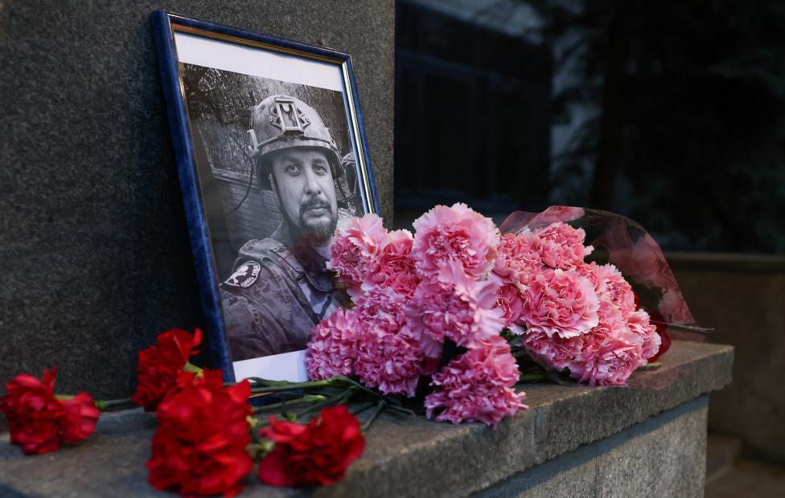

Страшная трагедия произошла в Санкт-Петербурге 02 апреля 2023 года - прогремел взрыв в кафе на Университетской набережной. В этот момент там проходила творческая встреча журналиста Владлена Татарского (настоящее имя - Максим Фомин) «Есть такая профессия военкор». Татарский погиб на месте. Еще более 30 человек были ранены, некоторые - тяжело.

Военный корреспондент, блогер и журналист Владлен Татарский родился 25 апреля 1982 года в Макеевке Донецкой области УССР. В 2014 году Владлен Татарский присоединился к ополчению Донбасса. Вскоре он вошел в состав подразделения «Витязь», состоял в рядах Народной милиции Луганской народной республики (ЛНР), год провел в батальоне «Восток», а затем служил в разведке Народной милиции ЛНР. В начале февраля 2022 года вновь присоединился к батальону «Восток». С февраля 2022 года Татарский работал в зоне специальной военной операции как военкор. В своем [Telegram-канале](https://t.me/vladlentatarsky), в котором более полумиллиона подписчиков, освещал события в ходе СВО, выкладывал кадры с мест боёв и рассуждал о политике, всё — с ярких пророссийских позиций.

03 апреля по факту взрыва задержана Дарья Трепова 1997 года рождения, которая пришла в кафе, в числе посетителей творческого вечера. Представившись Анастасией, она подарила военкору статуэтку, которая впоследствии взорвалась.

МВД опубликовало видео с допроса Треповой. На вопрос о том, за что задержали, она ответила: «За местопребывание на месте убийства Владлена Татарского». На вопрос «Что ты сделала?» Трепова ответила: «Я пронесла туда статуэтку, которая взорвалась». Она также спросила, может ли она позже рассказать, кто передал ей эту статуэтку.

По информации Национального антитеррористического комитета установлено, что террористический акт был спланирован спецслужбами Украины с привлечением агентуры из числа лиц, сотрудничающих с так называемым Фондом борьбы с коррупцией Алексея Навального *(ФБК* экстремистская организация, запрещенная в России, признанная иностранным агентом), активной сторонницей которого является задержанная Трепова. Ранее её привлекали к ответственности за участие в акциях в поддержку ФБК, а также митингах против специальной военной операции на Украине.

Расследование всех обстоятельств совершенного преступления продолжается.

Официальный представитель МИД Мария Захарова заявила в своем телеграм-канале, что российские журналисты испытывают на себе постоянную угрозу расправы: «Именно благодаря российским военкорам мир видит правдивые и оперативные кадры и узнает информацию о происходящем на Украине. Это люди, стоящие на страже истины, над которой мировой мейнстрим уже надругался. Профессиональная деятельность Владлена Татарского, его служение Отечеству вызывали ненависть у киевского режима. Он был опасен для них, но смело шёл до конца, выполняя свой долг».

Мария Захарова подчеркнула, что ни по одному случаю насильственной гибели российского журналиста, которая оценивалась киевским режимом и его головорезами как «успех», ни западные страны, ни международные организации, ни зарубежные профессиональные сообщества не только не провели расследований, но даже не проявили элементарного человеческого сочувствия. Ещё недавно Запад боролся с экстремизмом и терроризмом, шёл единым фронтом по Парижу в защиту журналистов, в отношении которых совершались теракты. Сегодня отсутствие реакции в Белом доме, на Даунинг-стрит, в Елисейском дворце и т.д., учитывая их мнимую озабоченность благополучием журналистов и свободой журналистики, говорит само за себя. Поразительна реакция в Киеве, где получатели западных грантов демонстрируют нескрываемый восторг из-за произошедшего.

Владимир Путин посмертно наградил военкора Фомина Максима Юрьевича (Владлена Татарского) орденом Мужества. В указе Президента говорится, что он «проявил отвагу при исполнении профессионального долга».

Материал подготовлен на основе информации НАК, МИД РФ, РИА Новости и открытых источников